Wybory
Samorządu Uczniowskiego

12 września 2016 roku w naszej szkole odbyły się wybory Samorządu Uczniowskiego.
W tym roku po raz pierwszy głos oddali uczniowie z klasy trzeciej.
Oto wybrane władze:
Przewodniczący: Gabriela Kraszewska
Za-ca przewodniczącego: Sebastian Marciniak

Skarbnik: Emilia Dąbrowska
Kronikarze: Amelia Wdzieńkońska
Dominika Mościcka
Opiekunowie: p. Dorota Grabowska
p. Alicja Średnicka-Grodzka
Gabriela Kraszewska kl. VI
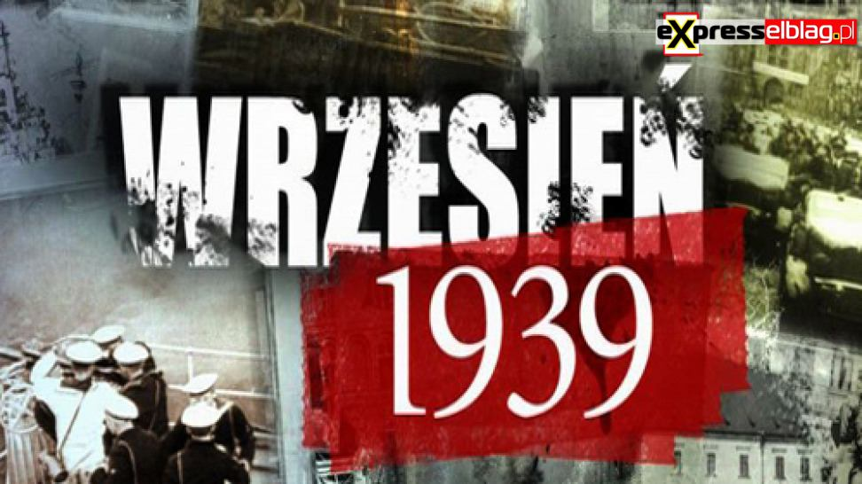

Rocznica tragicznego września

29 września 2016r. odbyła się w naszej szkole uroczystość z okazji rocznicy wybuchu II wojny światowej.
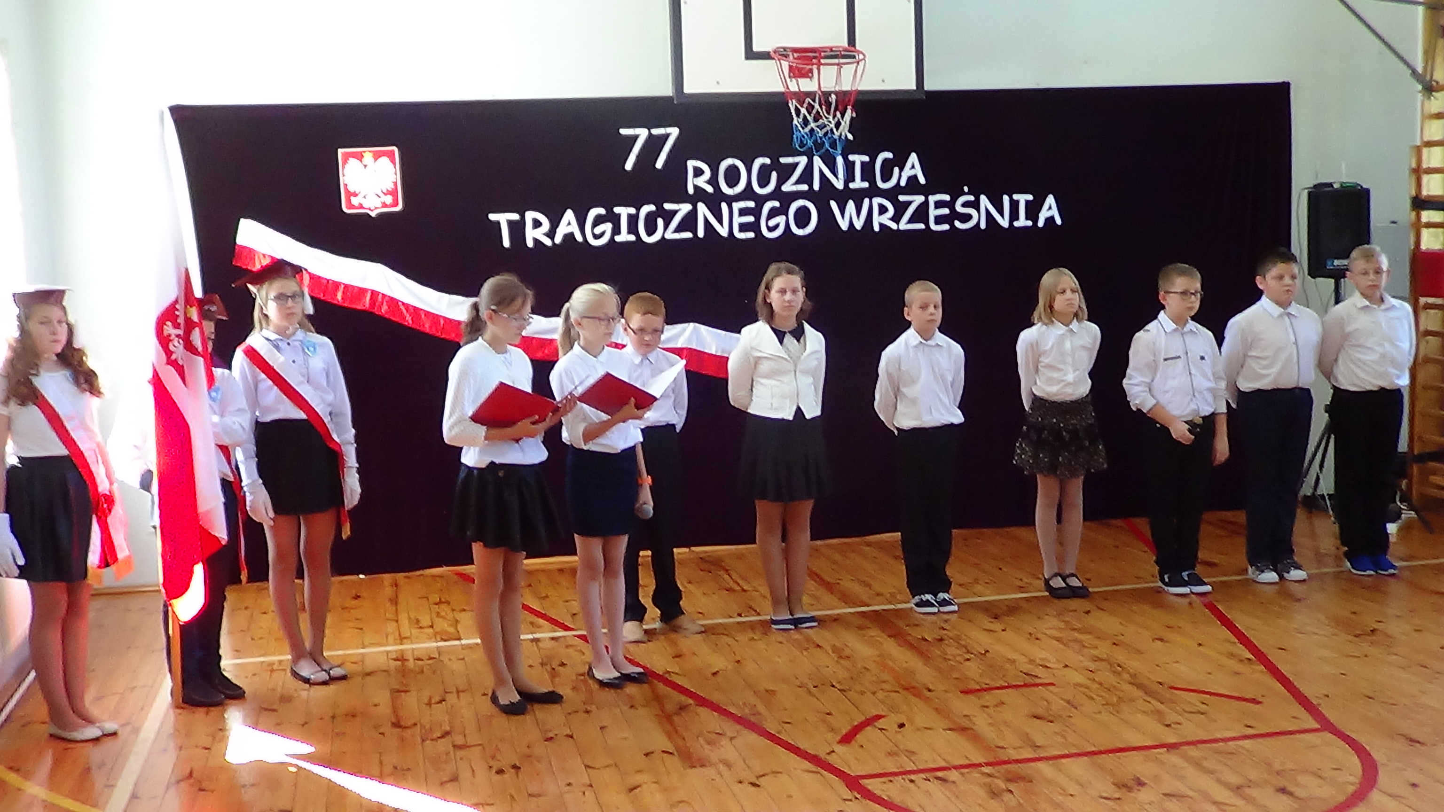
W przygotowanym przez klasy starsze montażu słowno – muzycznym uczniowie przypomnieli przebieg wydarzeń tragicznego września. Oddali również hołd walczącym i poległym w wojnie obronnej Polski 1939r.
Akademia była kolejną „żywą lekcją” historii przybliżającą wszystkim uczniom tragiczne wydarzenia z dziejów naszego kraju.
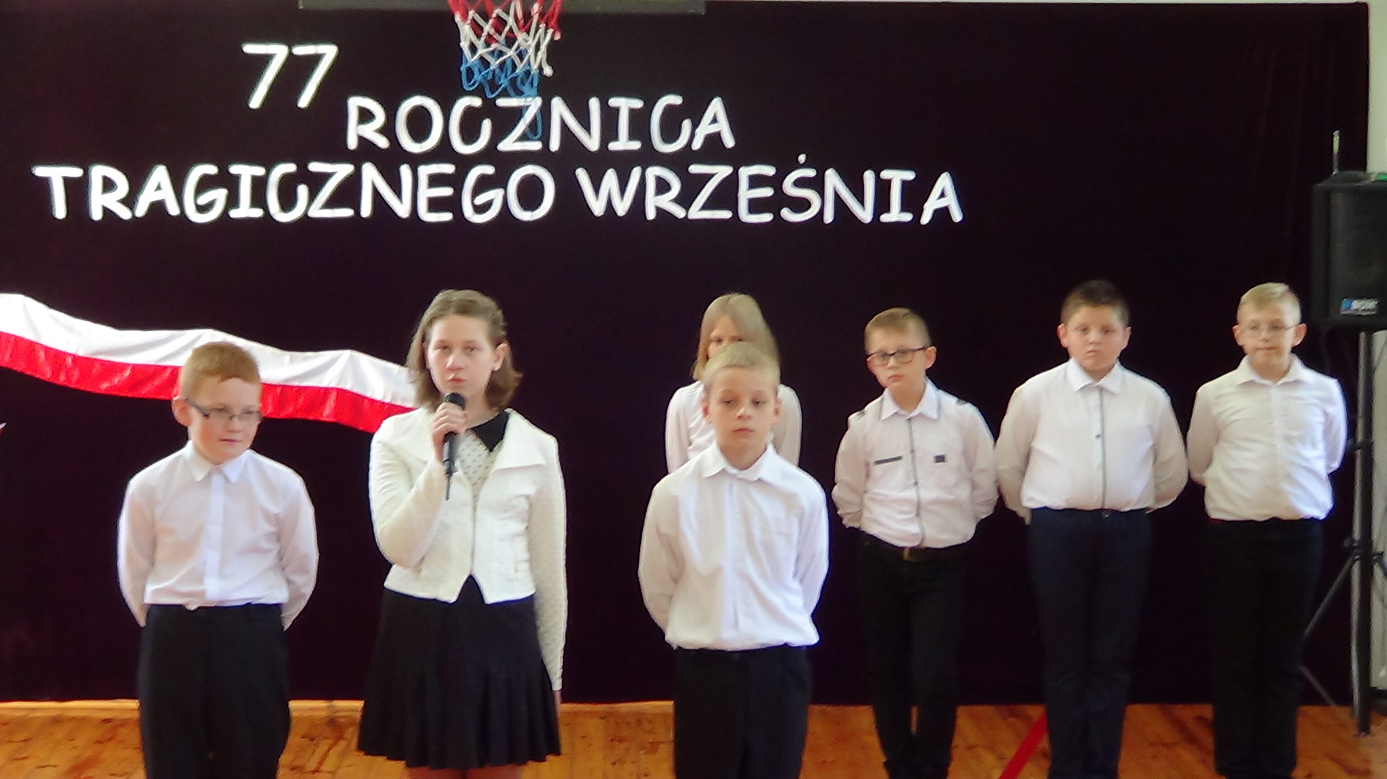
Zespół Redakcyjny

Występ uczniów


